Introduction

La Tontine est une association de plusieurs personnes qui convient de mettre en commun un certain nombre d’objectif lors de l’établissement de leur statut.

1. **Etude de l’existant**

Les Tontines sont généralement des moyennes entreprises à taille humaine pour la plupart, et l’activité peut se résume comme suit.

* **La coordination ;**
* **La représentation ;**
* **Le survire ;**
* **La réception des fonts des différents membres ;**
* **Les Aides aux membres ;**
* **Les Cotisations**
* **Les versements ;**
* **Les emprunts**
* **Les Remboursements ;**
* **La présence ;**
* **Les sanctions ;**

De nos jours il n’est plus rare d’entendre parler de Tontine, dans le but de respecter les principes établir dans le statut comme par exemple :

* Le nombre maximum de personne
* Les droits d’assise : qui sont remis à ceux qui ont eu l’idée de créer la tontine ;
* Les aides aux sinistrés ;
* Le font malheur ;
* Les aides qui sont autorisés, sont aussi limités et sont remboursable le maximum est définir par les membres ;
* Le solde de tous compte qui est appliqué lors de la séparation avec un membre lorsque celui-ci viole ou ne respecte pas les règles du statut.
* Le partage des intérêts sont proportionnellement aux apports verser en banque et le calcule se fait de façon prorata (en fonction de la durée de placement)

Elle doit être légalisée, elle doit avoir un compte dans une banque de la place le versement peut être effectué par tous les membres mais le retrait est effectuer par certaine personne au moins deux choisir par les membres de la tontine. Les aides sont autorisé et le nombre d’aide est limité et lors de la cessation avec un membre de la tontine ou nu membres qui a violé le statut de la tontine les amende son infligé à ce dernier avant sont exclusion de la tontine et ainsi les aides calculer au prorata lui sont infligé avant sa démission ce si dans la mesure qu’on ne peut pas bénéficier d’une aide et démissionner, c’est pour cette raison que le maximum d’aides pas personne dans une tontine est de 7 000 FCFA.

Une tontine peut avoir pour durer maximum 12 mois et le jour est fixe en fonction de l’effectif des membres, on note plusieurs types de tontine

* Tontine de vente le plus haut : ici c’est celui qui offre le montant le plus élevé qui entre en possession des font une et une seul foi pour chaque membres de la tontine et on constate un avaliste (qui est chargé du remboursent des font en cas de nos remboursement du membre concerné).
* Tontine de

Les formes d’emprunt que nous pouvons vont avoir dans le cas général d’une tontine

* L’emprunt échelonné : c’est-à-dire les intérêt sont calculer en fonction de la dure de placement et du montant de l’emprunt avec un taux fixe en fonction de la demande qui sera payé une fois lors du remboursement de la somme emprunté plus intérêt produit par le capital .
* L’emprunt anticipé ; ici les intérêts sont payé le jour de l’emprunt c’est-à-dire le montants versé est égale a montants brut moins les montant des intérêts.

1. **LES OBJECTIFS**
2. **L’objectif principal**

Le but principal de ce travail, est d’optimiser la gestion des Tontine, c’est-à-dire gérer en temps réel la Tontine avec son différent aspect qui la compose. Une tierce personne étant membre d’une tontine pourra se connecter sur la plateforme et savoir par exemple le prochaine bénéficiaire de la tontine et une aperçu des nouvelles décisions prise par les membres pendants sont absence ce qui ce faisait manuellement. Une plateforme de cette envergure devrait offrir l’intégrité, la sécurité et la confidentialité des données ainsi que garantir un niveau d’accès à l’information au moment opportun. Notons que l’application d’une méthode rigoureuse dans la conduite d’un projet est à tenir en considération pour atteindre les objectifs.

1. **Les objectifs spécifiques**

La réalisation de l’objectif global dans un projet passe nécessairement par l’accomplissement des objectifs spécifiques qui eux se réalisent au fur et à mesure que le projet avance. Dans le cas de notre travail, les objectifs spécifiques sont les suivants :

* Améliorer le processus d’enregistrement des membres ;
* Assurer le suivi à distance des employés ;
* Gérer les charges variables ;
* Gérer les charges Fixes ;
* Gérer les membres ;
* Effectuer les taches de la comptabilité ;
* Effectuer un mode de payement en ligne.
* **La réception des fonts des différents membres ;**
* **Les Aides aux membres ;**
* **Les Cotisations**
* **Les versements ;**
* **Les emprunts**
* **Les Remboursements ;**
* **La présence ;**
* **Les sanctions ;**
* **Le calcul des intérêts au prorata ;**
* **L’Etablissement du solde de tous compte d’un membre défaillants.**

1. **EXPRESSION DES BESOINS**

Les besoins que nous avons recensés ici sont de deux types à savoir : les besoins fonctionnels et les besoins non fonctionnels.

1. **Les besoins fonctionnels**

Les besoins fonctionnels ici sont l’ensemble des éléments dont l’application a besoin pour fonctionner correctement ; ils précisent à quoi sert le système et ce qu’il fait en termes de fonctionnalités. En d’autres termes, ce sont généralement, les traitements que doivent effectuer le logiciel en réponse à une demande bien précise. Dans le cas de notre projet, il s’agit de :

* La gestion des membres :

Ici, l’application offre à l’utilisateur la possibilité d’ajouter un nouveau membre et de le consulter tout en remplissant les champs de saisie avec les informations relatives au dit membre

* La gestion des messages :

Cette application permettra à un adhérant d’envoyer des messages aux autres membres concernés en vue d’effectuer une tâche précise.

* La gestion des Bénéficières :

Grace à ce module on pourra valider automatiquement les Bénéficières  déjà réalisées, et consulter la liste des Bénéficiaires  en attente.

* La gestion de la comptabilité et des charges :

Dans cet onglet, le comptable archivera toutes le calcul liées aux charges de son de la tontine (Location du bâtiment, eau, électricité, charge variables de déplacement, charge liées au fonctionnement direct de la tontine…) et effectuera des prévisions en termes de dépenses futures.

* La gestion des utilisateurs

Ici, l’administrateur donne les droits d’accès aux différents utilisateurs de la plateforme ;

* La gestion des fournisseurs ;

Ici, on pourra avoir une traçabilité sur l’ensemble des fournisseurs qui approvisionnent notre Boulangerie ;

* La gestion de la cotisation ;

Grâce à ce module il sera question ici de gérer l’ensemble des versements effectuer dans la tontine par les adhérent ;

* La gestion des remboursements

Grâce à ce module il sera question ici de gérer l’ensemble des Remboursement effectuer dans la tontine par les adhérent ;

1. **Les besoins non fonctionnels**

Les besoins non fonctionnels accompagnent les besoins fonctionnels et ne sont pas indispensables au bon fonctionnement de l’application. Nous avons ici :

* Les modules << s’authentifier >> et << s’inscrire>> qui permettent de donner l’accès et de s’approprier la plateforme ;
* L’ergonomie : Notre plateforme sera utilisable par toute personne maitrisant l’informatique bureautique. L’interface réalisée est conviviale, facilement compréhensible et prend en compte la démarche de gestion de la TONTINE actuellement faite avec les registres de suivi. En plus, un fichier d’aide sera présenté à l’utilisateur pour le guider dans la manipulation de l’interface et des fonctionnalités de la plateforme.
* La sécurité : Chaque utilisateur du système doit disposer d’un login et d’un mot de passe pour avoir uniquement accès à ses informations et ses menus ; l’application intégrera donc un mouchard pour savoir quelles sont les actions effectuées par les différents utilisateurs.

1. **Représentation du diagramme de séquence de notre système**

* **Diagramme de séquence du cas d’authentification**

**…**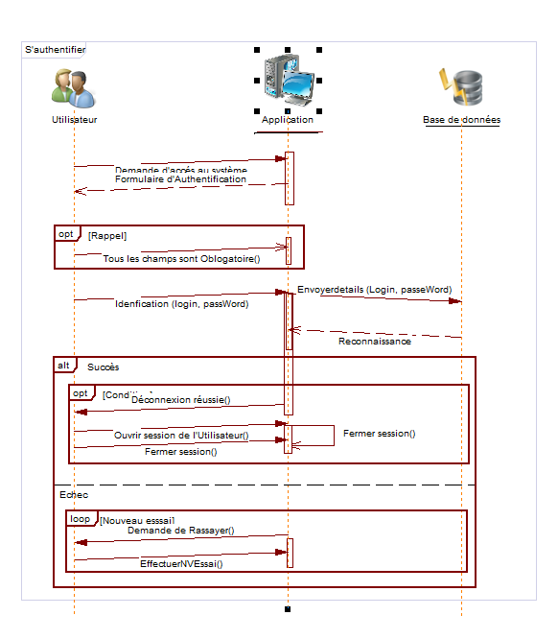

***Figure 15:* Illustration du diagramme de séquence d’authentification**

Le scenario

L’utilisateur demande à se connecter, le système envoie le formulaire de connexion demandant le login et le mot de passe, il saisit les informations puis valide. Le système vérifie et renvoie le message d’erreur dans le cas où le mot de passe ou login est incorrecte, dans le cas contraire le système envoie le message pour signaler que la connexion est établie.

* **Diagramme de séquence du cas de suppression**

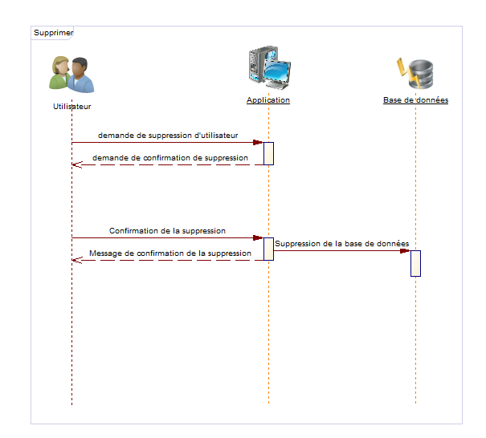

***Figure16:* Illustration du diagramme de séquence cas de suppression**

..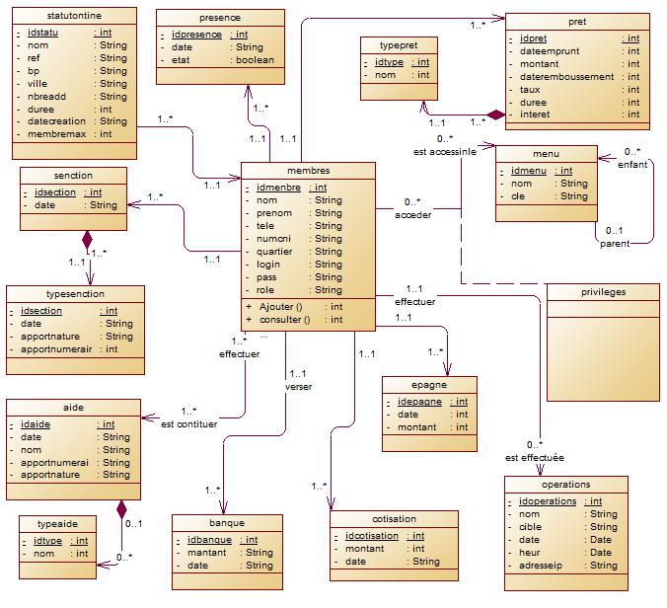

***Figure 22:* Diagramme de classe**